« Le trou dans le mur. » Séquence Maths n° 1. Page 1.

Une partie d’un mur de clôture s’est effondrée. La partie effondrée peut être assimilée à un prisme droit à base triangulaire (ABCDEF) dont les dimensions sont indiquées ci-dessous.

Le présent exercice a pour but de préparer la quantité de béton pour boucher le trou.

- Faire un schéma du triangle ABC à l’échelle 1 / 20.

- Prouver que le triangle ABC est rectangle en A. Nommer la propriété utilisée.

- Calculer l’aire du triangle ABC. Arrondir le résultat au 1 / 100 de m.

- En utilisant une autre formule de l’aire d’un triangle, calculer la hauteur AH du triangle ABC. Arrondir le résultat au 1 / 100 de m.

- Déterminer le volume du trou (Volume d’un prisme = Aire de la base * hauteur).
On augmentera ce volume de 10% pour déterminer le volume de béton à commander.

« Le pique-nique de César et Rosalie » Séquence Maths n° 2 Page 2.

César et Rosalie on décidé de passer l’après-midi à Lacanau-Océan distante de Bordeaux de
59 km.
Ils se déplacent à « Mobylette ». On suppose que ces « Mobylette » atteignent leur vitesse de
croisière (constante) instantanément.
Ils partent en même temps de Bordeaux à 10 h.
Rosalie est chargée d’acheter le pique-nique à Lacanau-Ville. N’étant pas chargée au début du
trajet, elle circule plus vite que César qui est chargé des planches de surf.
Leurs déplacements jusqu’à Lacanau-Ville sont représentés sur le graphique joint.
Rosalie fera les courses (Pour le pique-nique) à Lacanau-Ville en attendant César. Rosalie
repartira lorsque César passera à Lacanau-Ville à la même vitesse que César.

- Quelles relations (Fonctions) entre la durée et la distance sont représentées sur le graphique ?
Ecrire ces relations.

- De combien de temps dispose Rosalie pour faire les courses ?

- Lire sur le graphique, les heures de passage de Rosalie et César à Sainte-Hélène,
distante de Bordeaux de 30 km.

- Lorsque Rosalie passera à Sainte-Hélène, à quelle distance de Bordeaux se trouvera César ?

- Compléter le graphique pour le trajet entre Lacanau-Ville et Lacanau-Océan.

- Lire sur le graphique, les distances parcourues par César et Rosalie après un quart d’heure, 24 min, 45 min.
Faire un tableau.

- Indiquer l’heure d’arrivée de César et Rosalie à Lacanau-Océan à l’aide du graphique.

- Calculer le vitesses moyennes de César et de Rosalie jusqu’à Lacanau-Ville puis
jusqu’à Lacanau-Océan.

- Que constate-t-on ?

« Le pique-nique de César et Rosalie » Séquence Maths n° 2 Page 3.
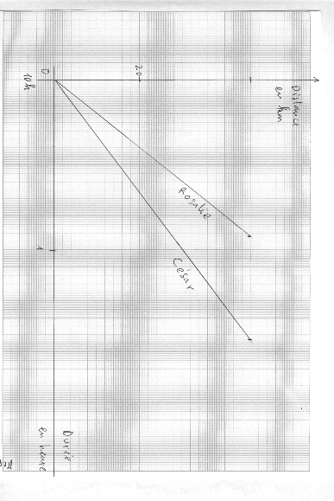

Page 4.
Barème séquence Maths n° 1.

Compétences | 1 | 2 | 3 | 4 | 5 | Total
Traiter un problème de proportionnalité | 1 |  |  |  |  | 1
Identifier un triangle rectangle (Pythagore) |  | 1,5 |  |  |  | 1,5
Calculer l’aire d’une figure usuelle |  |  | 1 | 1 |  | 2
Calculer le volume d’un solide usuel |  |  |  |  | 1 | 1
Déterminer une valeur arrondie à 10^{n} |  |  | 0,5 | 0,5 |  | 1
Effectuer un calcul isolé |  |  |  |  | 1 | 1
Traiter un problème de pourcentage |  |  |  |  | 1 | 1
Tracer un triangle | 1 |  |  |  |  | 1
Convertir une unité de longueur |  |  |  |  | 0,5 | 0,5
Total exercice |  |  |  |  |  | 10

Barème séquence Maths
n° 2.

Compétences | 1 | 2 | 3 | 4 | 5 | 6 | 7 | 8 | 9 | Total
Vérifier qu’une situation est linéaire | 1 |  |  |  |  |  |  |  |  | 1
Lire des données |  | 0,5 | 0,5 | 0,5 |  | 0,5 |  |  |  | 2
Utiliser une graduation |  | 0,5 | 0,5 | 0,5 | 0,5 | 0,5 | 1 |  |  | 3,5
Utiliser un repère du plan |  |  |  |  | 0,5 |  |  |  |  | 0,5
Effectuer un calcul isolé |  |  |  |  |  |  |  | 0,5 |  | 0,5
Convertir une mesure |  | 0,5 | 0,5 |  | 0,5 | 0,5 |  |  |  | 2
Calculer la valeur d’une expression |  |  |  |  |  |  |  | 0,5 |  | 0,5
Total exercice |  |  |  |  |  |  |  |  |  | 10

